ГК «Флэш» представила проект строительства нефтехимического завода в Ростовской области
30.09.2013 12:25 Бизнес Источник: Деловой Квартал
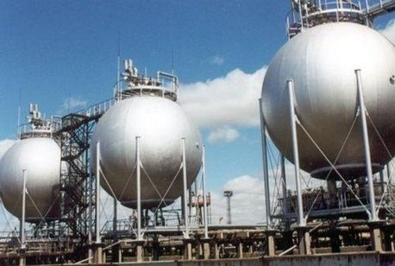http://cdn.about.kz/images_store/image_6a9c0914a3be247db2199c6263814a625b57aaf2_800x600.jpg
Нефтехимический комплекс уже стал приоритетным проектом для Правительства Ростовской области и вошел в «Губернаторскую сотню». Реализация проекта позволит создать 400 новых рабочих мест.
В ходе Международного инвестиционного Форума «Сочи-2013» ГК «Флэш» представила проект строительства нефтехимического завода в Красносулинском районе Ростовской области. Это первый в России нефтехимический завод по производству этил-трет-бутилового эфира (ЭТБЭ), бутадиена, изобутиленовой фракции и продуктов глубокой переработки пшеницы. В рамках Форума также состоялось подписание меморандума с Правительством Ростовской области.
Объем инвестиций в строительство составляет 32,2 млрд рублей. К реализации проекта привлечены авторитетные мировые эксперты и консультанты в сфере нефтехимической переработки. Это компании Nexant Consulting (Великобритания) и Technip (Италия), говорится в сообщении пресс-службы компании.
Напомним, что нефтехимический комплекс уже стал приоритетным проектом для Правительства Ростовской области и вошел в «Губернаторскую сотню».
«Продукты, получаемые предприятием такого уровня, будут использоваться при производстве моторного топлива, бензина, пластмассы, каучука и др. Кроме того, строительство данного завода расширит задачи использования пшеницы, поскольку он обеспечит сбыт продукции производителей Ростовской области, а также постоянный спрос на сельхозпродукцию. Кроме того, это предприятие способно вывести Ростовскую область в число лидеров по экспорту продуктов нефтехимии», — отметил генеральный директор Агентства инвестиционного развития Игорь Бураков.
Реализация проекта позволит создать 400 новых рабочих мест.
Отметим, что в настоящее время на территории Красносулинского района действуют предприятия электроэнергетики, угольной отрасли, машиностроения и металлообработки, черной металлургии и пищевой промышленности. По-прежнему ведется добыча и переработка каменного угля, причем объемы добычи являются самыми высокими среди шахтерских территорий области. Наряду с промышленностью развивается сельское хозяйство. Экономический потенциал района обусловлен не только наличием трудовых ресурсов, но также и географическим положением территории, близостью к промышленным центрам Ростовской области и Украины, развитой транспортной и инженерной инфраструктурой.
Читать полностью на: http://rostov.dk.ru/news/gk-flesh-predstavila-proekt-stroitelstva-nefteximicheskogo-zavoda-v-rostovskoj-oblasti-236765860#ixzz33gA4QjMX

